**Государственное бюджетное общеобразовательное учреждение города Москвы «Школа № 654 имени А.Д. Фридмана»**

**ПРОЕКТ**

**ОНЛАЙН-КАЛЬКУЛЯТОР ДЛЯ ИНЖЕНЕРНЫХ РАСЧЁТОВ**

Участники:  
 ученики 10 "ИТ-класса  
 в московской школе"  
 ГБОУ Школа № 654  
 имени А.Д. Фридмана  
 Филенков Никита Сергеевич  
 Панин Даниил Арифович  
 Орлов Алексей Михайлович

Руководитель:  
 Гришина Арина Александровна  
 МГТУ имени Н.Э. Баумана

**Москва, 2025**

**Оглавление**

Введение 3

1. Основная часть 5

1.1. План создания 5

1.2. Создание дизайна 5

1.3. Написание кода, разработка 6

2. Тестирование 13

2.1. Функциональное тестирование 13

2.2. Оценочное тестирование 15

3. Сравнение с аналогами 17

Заключение 19

Список литературы 20

Введение

Сегодня, в современном мире, инженерные онлайн-калькуляторы становятся все более актуальными. Это инновационные программы, которые облегчают жизнь инженерам, проектировщикам и другим специалистам в технической сфере, позволяя им быстро и точно производить необходимые расчеты.

Онлайн калькуляторы для инженерных расчетов предоставляют возможность быстро решать сложные математические задачи, которые раньше занимали много времени и усилий. Благодаря встроенному конвертеру физических единиц можно легко переводить одни единицы измерения в другие, что значительно упрощает работу и предотвращает ошибки.

Одним из основных преимуществ онлайн калькуляторов является их доступность. Для их использования не нужно устанавливать специальное программное обеспечение, они доступны через любой браузер с доступом в интернет. Это позволяет инженерам использовать такие калькуляторы в любом месте и в любое время.

Таким образом, онлайн калькулятор для инженерных расчетов с встроенным конвертером физических единиц становится неотъемлемой частью работы специалистов в технической сфере. Он облегчит процесс работы, увеличит производительность и точность результатов. Использование таких калькуляторов позволяет быть более эффективным и успешным в своей профессиональной деятельности.

**Цель работы:** создать сайт с инженерным калькулятором и конвертером физических единиц.

**Задачи**:

1. Продумать функционал сайта.
2. Создать дизайн для калькулятора.
3. Написать код, в котором будет прописан весь функционал сайта.
4. Провести тестирование работоспособности функционирования сайта.

Конечным **продуктом** данного проекта является сайт с инженерный калькулятором и универсальным конвертером единиц измерения. Этот сайт станет отличным инструментом для облегчения сложных арифметических и инженерных вычислений.

1. Основная часть

Работа была выполнена с использованием ноутбука, и необходимых программных обеспечений: Figma, Visual studio code. Программа написана с помощью языка программирования Python, языка гипертекстовой разметки HTML, Java и фреймворка Django.

* 1. План создания

Опираясь на задачи, поставленные перед этим проектом, первым этапом необходимо продумать функционал сайта, иерархию страниц и внедрить в онлайн-калькулятор, то, чего нет у аналогов. Так как калькулятор инженерный, было принято решение встроить конвертер физических единиц. Сайт состоит из двух страниц: калькулятора и конвертера, переход между которыми осуществляется, по кнопке в верхнем левом углу страниц. Главная цель создать калькулятор, который сможет производить не только обычные расчёты, такие как: сумма, разность, произведение, деление, возведение в степень и т.п., но и инженерные: тригонометрические функции, логарифмы и т.п. Также калькулятор, создаваемый в ходе данного проекта будет иметь конвертер физических единиц измерения, то есть он будет переводить из одной физической единицы в другую например: из метров в сантиметры, из секунд в минуты и т.п.

* 1. Создание дизайна

Далее необходимо создать дизайн сайта. Сначала нужно определить цветовую гамму для калькулятора. Она должна состоять из небольшого количества используемых цветов. Были выбраны спокойные цвета, которые не мешают использованию калькулятора и не раздражают. Также на страницах отсутствуют лишние элементы: картинки, большое количество кнопок. На рисунках 1 и 2 представлен готовый дизайн сайта, то есть то, как он будет выглядеть при его работе:

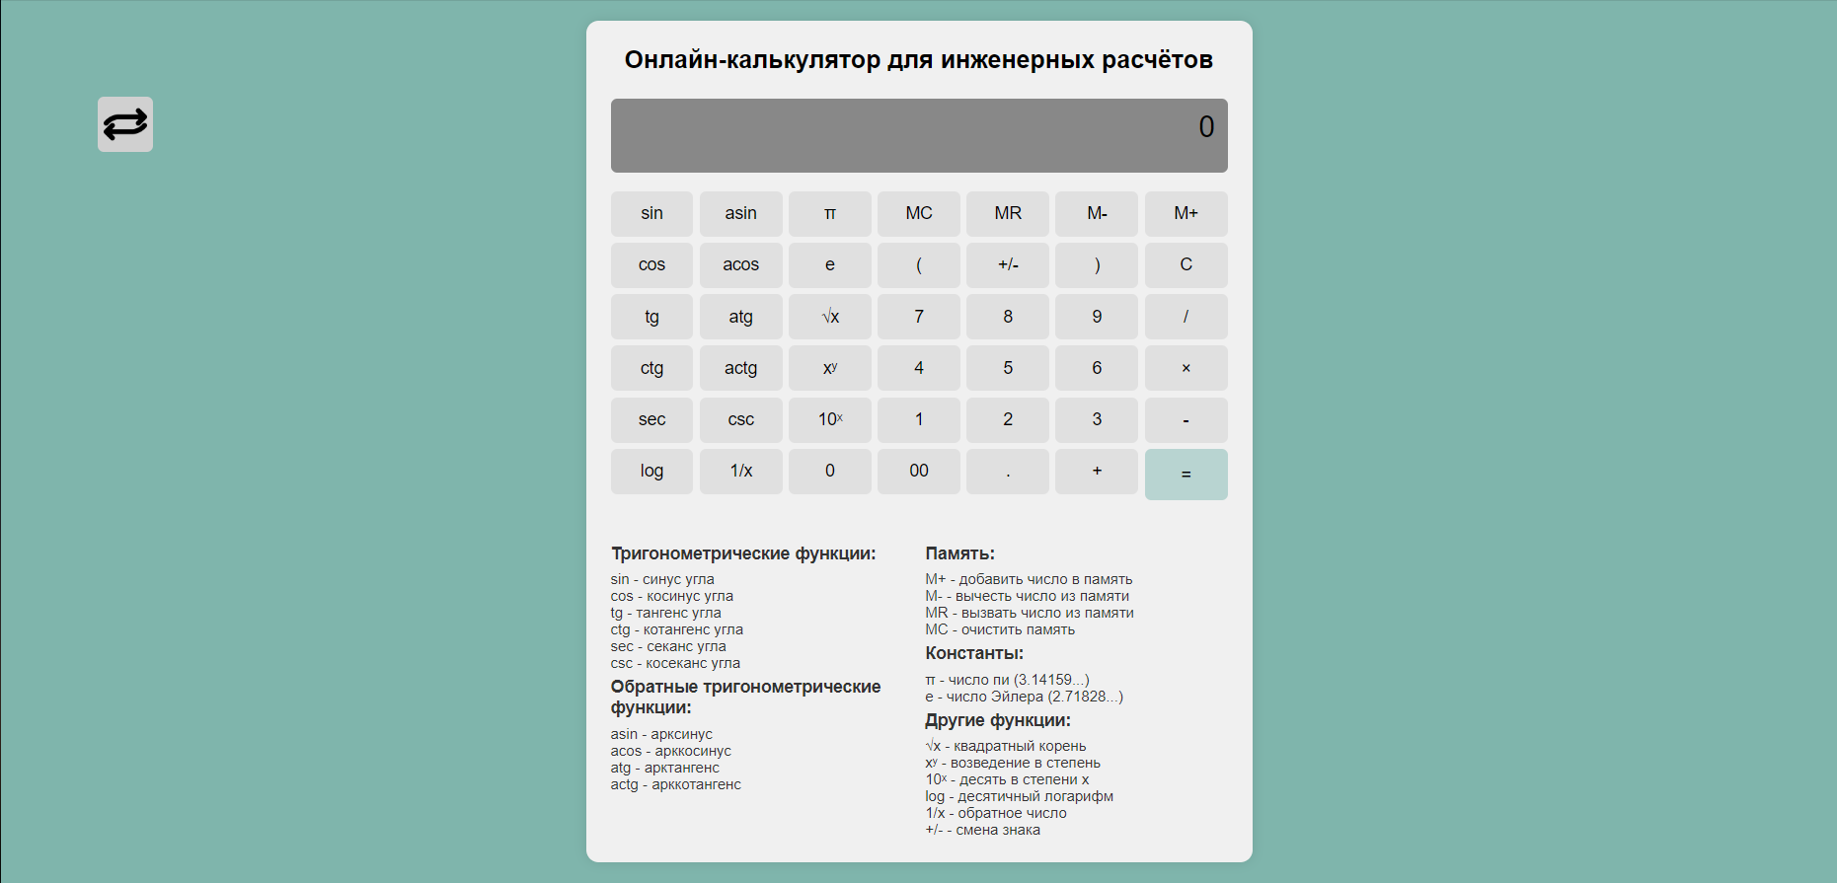  
Рисунок 1 - Страница с калькулятором

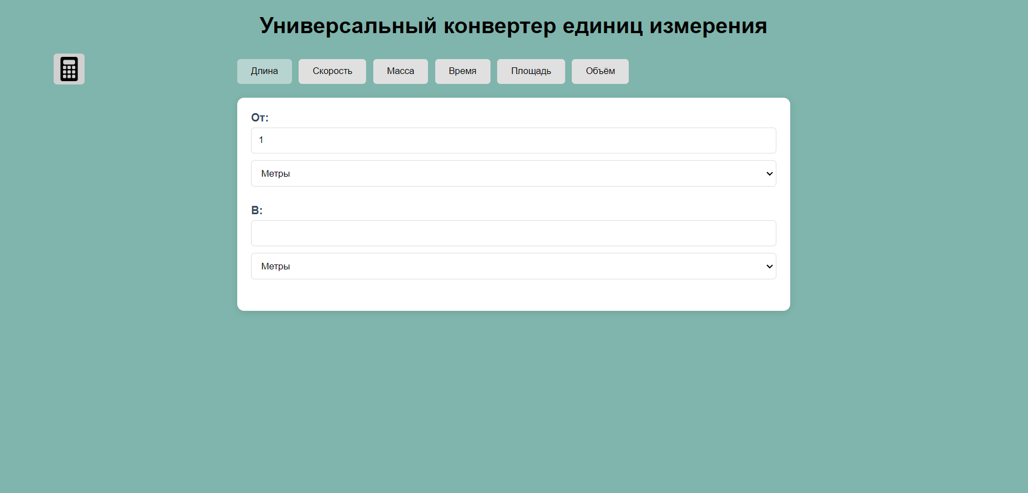  
Рисунок 2 – Страница с конвертером единиц измерения

* 1. Написание кода, разработка

Следующим шагом было написание кода. Программа написана на языке Python с помощью фреймворка Django, HTML и Java. Сначала нужно создать папку проекта, на рисунке 3 представлена структура проекта в Visual Studio Code:

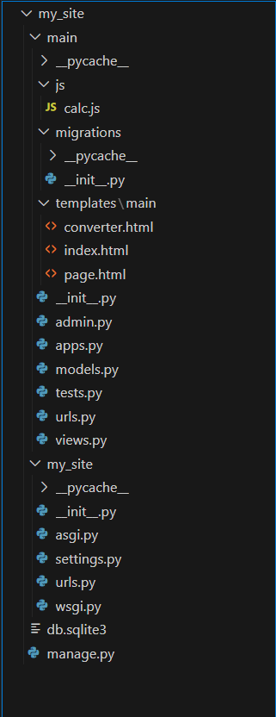  
Рисунок 3 – Структура проекта в Visual Studio Code

На рисунке 4, для наглядности представлена схема структуры проекта. Подчеркнуты самые основные файлы, отвечающие за основной функционал сайта.

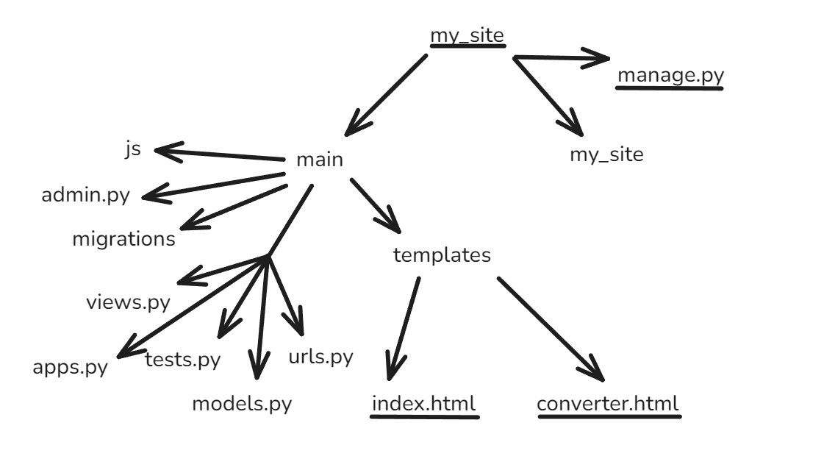

Рисунок 4 – схема структуры проекта

Затем в каждом файле необходимо прописать несколько строчек кода для того, чтобы сайт функционировал. Рассмотрим файлы views.py и urls.py. Первый файл отвечает за представление сайта, а второй за маршрутизацию, то есть за переход между страницами сайта. Содержание этих файлов показаны на рисунках 5 и 6:

|  |
| --- |
| from django.shortcuts import render  def index(request):      return render(request, 'main/index.html')  def page(request):      return render(request, 'main/converter.html') |

Рисунок 5 – Файл views.py, он определяет функции, которые получают запросы пользователей, обрабатывают их и возвращают ответ

|  |
| --- |
| from django.urls import path, include  from . import views  urlpatterns = [      path('', views.index),      path('converter', views.page)  ] |

Рисунок 6 – Файл urls.py, позволяет сопоставить маршруты с представлениями, которые будут обрабатывать запрос по этим маршрутам.

Теперь нужно перенести код из Figma в проект и отредактировать его, так чтобы сайт имел вид и благополучно функционировал. Чтобы это сделать, необходимо в папке templates создать несколько файлов: index.html и сonverter.html. Первый файл отвечает за визуализацию дизайна и функционал калькулятора, а второй за конвертер соответственно. На рисунке 7 показан фрагмент кода, отвечающий за стиль определённой части сайта, в данном примере это «тело» сайта – его основная часть. На рисунке 8 представлен код, который отвечает за функционал кнопок нашего калькулятора. С помощью тега <button> создаётся кнопка и ей присваивается функция. На рисунке 9 изображён код, отвечающий за вывод результата в ходе проведения вычислений с некоторыми тригонометрическими функциями. Все значения возвращаются в радианах.

|  |
| --- |
| <style>      body {          display: flex;          justify-content: center;          align-items: center;          min-height: 100vh;          margin: 0;          background-color: #7fb5ac;          font-family: Arial, sans-serif;      } |

Рисунок 7 – прописанный стиль для содержимого страницы

|  |
| --- |
| <div class="calculator">          <b><div class="title">Онлайн-калькулятор для инженерных расчётов</div></b>          <div class="display" id="display">0</div>          <div class="buttons">              <button onclick="trig(&#39;sin&#39;)">sin</button>              <button onclick="trig(&#39;asin&#39;)">asin</button>              <button onclick="constant(&#39;PI&#39;)">π</button>              <button onclick="memClear()">MC</button>              <button onclick="memRecall()">MR</button>              <button onclick="memSub()">M-</button>              <button onclick="memAdd()">M+</button>                <button onclick="trig(&#39;cos&#39;)">cos</button>              <button onclick="trig(&#39;acos&#39;)">acos</button>              <button onclick="constant(&#39;E&#39;)">e</button>              <button onclick="addChar(&#39;(&#39;)">(</button>              <button onclick="plusMinus()">+/-</button>              <button onclick="addChar(&#39;)&#39;)">)</button>              <button onclick="clearDisplay()">C</button> |

Рисунок 8 – ввод некоторых кнопок для калькулятора

|  |
| --- |
| switch(func) {              case 'sin':                  result = Math.sin(num);                  break;              case 'cos':                  result = Math.cos(num);                  break;              case 'tan':                  result = Math.tan(num);                  break;              case 'asin':                  result = Math.asin(num);                  break;              case 'acos':                  result = Math.acos(num);                  break; |

Рисунок 9 – кнопки тригонометрических функций, которые возвращают значения в радианах

Далее необходимо прописать остальные функции калькулятора (логарифм, возведение в квадрат, квадратный корень и т.д.). Рассмотрим реализацию функции памяти, чтобы калькулятор мог запоминать последние полученные значения, и проводить операции с ними. На рисунке 10 представлен код, реализующий память для калькулятора:

|  |
| --- |
| function memAdd() {          memory += parseFloat(display.textContent);      }        function memSub() {          memory -= parseFloat(display.textContent);      }        function memRecall() {          display.textContent = memory.toString();          newNumber = true;      }        function memClear() {          memory = 0;      } |

Рисунок 10 – функции памяти для калькулятора

Теперь нужно создать функцию, которая отвечает за выполнение математических операций в калькуляторе, обрабатывает случаи с ошибками и обновляет интерфейс пользователя в зависимости от результатов вычислений. Эта функция показана на рисунке 11:

|  |
| --- |
| function calculate() {          try {              let result;              if (operator === 'power') {                  let secondOperand = parseFloat(display.textContent);                  result = Math.pow(firstOperand, secondOperand);              } else {                  result = eval(display.textContent);              }              display.textContent = parseFloat(result.toFixed(8)).toString();              firstOperand = null;              operator = null;              newNumber = true;          } catch (e) {              display.textContent = 'Error';              newNumber = true;          }      } |

Рисунок 11 – главная функция калькулятора

Для реализации конвертера необходимо создать выпадающие списки и для каждых единиц прописать коэффициенты. Список реализуется с помощью тегов <select> и <option>. На рисунке 12 показан код списков на примере длины:

|  |
| --- |
| <div class="converter-container">              <div id="length" class="converter-section active">                  <div class="unit-group">                      <label>Из:</label>                      <input type="number" id="length-input" value="1">                      <select id="length-from">                          <option value="m">Метры</option>                          <option value="km">Километры</option>                          <option value="cm">Сантиметры</option>                          <option value="mm">Миллиметры</option>                          <option value="mi">Мили</option>                          <option value="yd">Ярды</option>                          <option value="ft">Футы</option>                          <option value="in">Дюймы</option>                      </select>                  </div> |

Рисунок 12 – выпадающий список для единиц длины конвертера

Коэффициенты единиц измерения задаются постоянными переменными. Они необходимы для того, чтобы можно было переводить из одних единиц в другие, это реализуется с помощью произведения введённого значения на коэффициент, на который необходимо перевести. На рисунке 13 показаны коэффициенты на том же примере физической единицы длины:

|  |
| --- |
| const conversions = {          length: {              m: 1,              km: 1000,              cm: 0.01,              mm: 0.001,              mi: 1609.344,              yd: 0.9144,              ft: 0.3048,              in: 0.0254          }, |

Рисунок 13 – общепринятые коэффициенты для единиц длины

После прописанных списков и коэффициентов для конвертера, необходимо прописать саму функцию конвертации. Для этого требуется принять входное значение и умножить его на коэффициент выбранной единицы. Это показано на рисунке 14:

|  |
| --- |
| function convert(type, value, fromUnit, toUnit) {          const fromValue = value * conversions[type][fromUnit];          return fromValue / conversions[type][toUnit];      } |

Рисунок 14 – функция конвертации

Остаётся прописать заключительную часть кода конвертера – код предназначенный для создания функциональности конвертации различных единиц измерения (длина, скорость, масса, время, площадь и объем). Этот фрагмент кода представлен на рисунке 15:

|  |
| --- |
| ['length', 'speed', 'mass', 'time', 'area', 'volume'].forEach(type => {          const input = document.getElementById(`${type}-input`);          const output = document.getElementById(`${type}-output`);          const fromSelect = document.getElementById(`${type}-from`);          const toSelect = document.getElementById(`${type}-to`);            [input, fromSelect, toSelect].forEach(element => {              element.addEventListener('input', () => {                  const value = parseFloat(input.value);                  if (!isNaN(value)) {                      const result = convert(type, value, fromSelect.value, toSelect.value);                      output.value = result.toFixed(6);                  } else {                      output.value = '';                  }              });          });      }); |

Рисунок 15 – обработка изменений во всех конвертерах

С полным кодом работы можно ознакомиться по ссылке: <https://github.com/6sens3/incalc>

1. Тестирование

Последним этапом необходимо протестировать сайт, то есть проверить его работоспособность, функциональность, правильность выполнения всех команд и отображение всех кнопок, а также оценить удобство его использования. Тестирование будет подразделяться на функциональное и оценочное.

2.1. Функциональное тестирование

Функциональное тестирование проверяет работоспособность калькулятора и конвертера, то есть правильность работы кнопок, отвечающих за ввод и вывод значений, кнопок арифметических операций и т.д. Данные о функциональном тестировании показаны в таблицах 1 и 2:

|  |  |  |  |  |  |
| --- | --- | --- | --- | --- | --- |
| № теста | Назначение теста | Значения исходных данных | Ожидаемый результат | Реакция программы | Вывод |
| 1 | Проверка корректности работы кнопки перехода между страницами | Нажатие на кнопку перехода между страницами | Ожидается переход на другую страницу | Переход на другую страницу | Успешная работа программы |
| 2 | Проверка корректности работы кнопок для ввода цифр | Нажатие на кнопку с цифрой | Ожидается вывод цифры на экран калькулятора | Вывод цифры на экран калькулятора | Успешная работа программы |
| 3 | Проверка корректности работы кнопок арифметических операций и кнопки «=» на примере вычитания | Нажатие кнопок: ввода цифры, «-», ввода вычитаемой цифры, «=» | Ожидается вывод каждого действия на экран калькулятора, и после нажатия «=» вывод результата | Вывод действий на экран, и после нажатия «=» вывод результата | Успешная работа программы |
| 4 | Проверка корректности работы кнопок тригонометрических функций на примере «atg» | Нажатие кнопки ввода цифры, кнопки «atg» и кнопки «=» | Ожидается вывод каждого действия на экран калькулятора, и после нажатия «=» вывод результата | Вывод действий на экран, и после нажатия «=» вывод результата | Успешная работа программы |

Таблица 1 – результаты функционального тестирования калькулятора

|  |  |  |  |  |  |
| --- | --- | --- | --- | --- | --- |
| № теста | Назначение теста | Значения исходных данных | Ожидаемый результат | Реакция программы | Вывод |
| 1 | Проверка корректности работы кнопок переключения между единицами | Нажатие на кнопку переключения между единицами | Ожидается переключение между единицами | Переключение между единицами | Успешная работа программы |
| 2 | Проверка корректности работы кнопки выпадающего списка и выбора единицы единицы | Нажатие на кнопку выпадающего списка и выбора единицы единицы | Ожидается появление выпадающего списка и переключение на другую единицу единицы | Появление выпадающего списка и переключение на другую единицу единицы | Успешная работа программы |
| 3 | Проверка корректности работы ввода численного значения и перевода в другие единицы | Ввод численного значения в поле для исходных единиц | Ожидается ввод численного значения и отображение его на поле для исходных единиц | Ввод численного значения и отображение его на поле для исходных единиц | Успешная работа программы |

Таблица 2 – результаты функционального тестирования конвертера

2.2. Оценочное тестирование

Оценочное тестирование, показывает обратную связь нескольких пользователей по некоторым критериям. В таблице 3 будут представлены результаты оценочного тестирования, в котором приняли участие 5 пользователей. Они поставили оценки за удобство использования и удобство эксплуатации. В последней строке рассчитана средняя оценка за эти два критерия:

|  |  |  |
| --- | --- | --- |
| № пользователя | Удобство использования | Удобство эксплуатации |
| 1 | 9 | 8 |
| 2 | 9 | 9 |
| 3 | 10 | 7 |
| 4 | 7 | 8 |
| 5 | 9 | 9 |
| Средняя оценка | 8,8 | 8,2 |

Таблица 3 – результаты оценочного тестирования

В диаграмме 1 представлены результаты оценочного тестирования, для большей наглядности:

Диаграмма 1 – результаты оценочного тестирования

С видео демонстрации работы сайта можно ознакомиться по ссылке: [https://go.screenpal.com/watch/cTn1qbnhhn7](https://go.screenpal.com/watch/cTn1qbnhhn7%20)

1. Сравнение с аналогами

В интернете существует огромное множество калькуляторов и все они похожи. Калькулятор, создаваемый в ходе этого проекта, имеет несколько аналогов и в некоторых параметрах он имеет преимущества. Проведём сравнение данного инженерного калькулятора с его популярными аналогами.

Возьмём 3 аналога для сравнения: Инженерный калькулятор онлайн OKCALC, Инженерный калькулятор онлайн calc.by, Научный калькулятор desmos. Будем сравнивать по 3 параметрам: дизайн, функционал, удобство.

1. **Инженерный онлайн калькулятор созданный в ходе этого проекта**

**Дизайн:** удобный, спокойный и понятный дизайн, который приятен глазу и в нем можно легко разобраться.

**Функционал:** самый основной функционал, необходимый для инженерных расчётов. Есть конвертер физических единиц.

**Удобство:** есть ввод с клавиатуры, введенные числа показываются на экране, есть функция памяти, облегчающая процесс расчётов с большим количеством промежуточных результатов. Есть расшифровка кнопок.

1. **Инженерный калькулятор онлайн OKCALC**

**Дизайн:** простой, монотонный дизайн. В нем достаточно легко разобраться.

**Функционал:** огромный функционал. Очень большое количество различных функций, необходимых для сложных расчётов. Отсутствует подсчёт тригонометрических функций в радианах и конвертер физических единиц.

**Удобство:** есть ввод с клавиатуры, введённые числа показываются на экране, отсутствует функция памяти. Есть расшифровка кнопок.

1. **Инженерный калькулятор онлайн calc.by**

**Дизайн:** отсутствует. Калькулятор вставлен из другого источника. На сайте много лишнего текста и нету расшифровки кнопок.

**Функционал:** в этом калькуляторе очень небольшое количество основных функций. При использовании было замечено, что при подсчёте примера 180-174.6 калькулятор выдаёт результат 5.400000000000006, а должен 5.4. Такой пример не один и это можно считать за недоработку. Данный результат может сбить с толку в некоторых ситуациях. Есть подсчёт тригонометрических функций, как в градусах, так и в радианах. Отсутствует конвертер физических единиц.

**Удобство:** есть ввод с клавиатуры, введённые числа показываются на экране, есть функция памяти. Отсутствует расшифровка кнопок. При больших значениях в результате вычислений начинает бесконечную загрузку и не выдаёт никакого результата.

1. **Научный калькулятор desmos**

**Дизайн:** удобный, красивый, приятный, но непривычный дизайн. Отсутствует кнопка «=», к которой привыкли большинство пользователей, результат автоматически показывается справа.

**Функционал:** есть все необходимые функции для инженерных расчётов. Отсутствует конвертер физических единиц.

**Удобство:** навигация и ввод с помощью кнопок. Отображение введённых результатов на экране. Присутствует функция памяти в виде вынесенных строк с предыдущими вычислениями.

Подводя итоги сравнения, можно сказать, что калькулятор, создаваемый в ходе этого проекта, является самым сбалансированным. Интерфейс удобен и понятен в использовании, по сравнению с остальными аналогами.

Заключение

В итоге был создан сайт с рабочими инженерным калькулятором и конвертером физических единиц, который поможет проводить арифметические и инженерные расчёты, а также переводить из одних физических единиц в другие. Была продемонстрирована работа с дизайном сайта и его кодом. Можно сделать вывод о том, что была проделана трудоёмкая и время затратная работа по написанию кода и реализации большого количества функций калькулятора, а также конвертера. Подводя к итогам, можно сказать, что задачи проекта выполнены, а цель проекта достигнута.

Список литературы

1. Баранов С. В. "Основы работы с Django." М.: Издательство, 2021.
2. Кириченко А.А. "Web на практике. CSS, HTML, JavaScript, MySQL, PHP для fullstack-разработчиков." М.: Наука и техника, 2021.
3. Силин П. А. "Проектирование и разработка веб-приложений." М.: Издательство, 2020.
4. Степанов И. А. "Методы тестирования программного обеспечения." М.: Издательство, 2017.
5. Шабанов Д. Ю. "Дизайн пользовательского интерфейса." М.: Издательство, 2020.
6. Шилдт Г. "Java. Полное руководство" М.: Диалектика-Вильямс, 2018.